LUMENS-Trade-off Analysis (TA) Project Report
Sub-modules 2: Regional economic-Descriptive analysis (Single I-O)

------------------------------------------------------------------------------------------------------------------------------------------------
------------------------------------------------------------------------------------------------------------------------------------------------

1.Analysis of Sectoral Linkages

Table 1. Sectoral linkages.
SECTOR | CATEGORY | DBL | DFL | BPD | FPD
Padi | Pertanian Kehutanan dan Perikanan | 1.16 | 1.35 | 0.9 | 1.05
Ketela pohon | Pertanian Kehutanan dan Perikanan | 1.06 | 1.04 | 0.82 | 0.81
sayur-sayuran | Pertanian Kehutanan dan Perikanan | 1.07 | 1.09 | 0.83 | 0.85
Buah-buahan | Pertanian Kehutanan dan Perikanan | 1.06 | 1.07 | 0.83 | 0.83
Tabama Lainnya | Pertanian Kehutanan dan Perikanan | 1.12 | 1.11 | 0.87 | 0.86
Lada | Pertanian Kehutanan dan Perikanan | 1.14 | 1.04 | 0.89 | 0.81
Kelapa sawit | Pertanian Kehutanan dan Perikanan | 1.31 | 1.58 | 1.02 | 1.23
Tanaman Perkebunan Lainnya | Pertanian Kehutanan dan Perikanan | 1.21 | 1.13 | 0.94 | 0.88
Ayam Ras | Pertanian Kehutanan dan Perikanan | 1.27 | 1.19 | 0.98 | 0.92
Peternakan Lainnya | Pertanian Kehutanan dan Perikanan | 1.18 | 1.15 | 0.92 | 0.89
Kayu | Pertanian Kehutanan dan Perikanan | 1.15 | 1.5 | 0.89 | 1.17
Hasil hutan lainnya | Pertanian Kehutanan dan Perikanan | 1.13 | 1.02 | 0.88 | 0.79
Ikan laut dan hasil aut lainnya | Pertanian Kehutanan dan Perikanan | 1.17 | 1.21 | 0.91 | 0.94
Ikan darat dan hasil perairan darat | Pertanian Kehutanan dan Perikanan | 1.08 | 1.13 | 0.84 | 0.88
Pertambangan Migas | Pertambangan dan Penggalian | 1.07 | 1.25 | 0.83 | 0.97
Batubara | Pertambangan dan Penggalian | 1.21 | 1.3 | 0.94 | 1.01
Pertambangan Non Migas Lainnya | Pertambangan dan Penggalian | 1.1 | 1.34 | 0.85 | 1.04
Barang galian segala jenis | Pertambangan dan Penggalian | 1.18 | 1.12 | 0.92 | 0.87
Barang-barang hasil kilang minyak | Pertambangan dan Penggalian | 1.06 | 2.76 | 0.82 | 2.15
Gas alam cair (LNG) | Pertambangan dan Penggalian | 1.08 | 1.01 | 0.84 | 0.79
Industri Makanan Minuman dan Tembakau | Industri Pengolahan | 1.89 | 1.26 | 1.47 | 0.98
Industri Tekstil Barang Kulit dan Alas Kaki | Industri Pengolahan | 1.4 | 1 | 1.09 | 0.78
Industri Kayu dan Hasil Hutan Lainnya | Industri Pengolahan | 1.56 | 1.18 | 1.21 | 0.92
Industri Kertas dan Barang Cetakan | Industri Pengolahan | 1.63 | 1.54 | 1.27 | 1.2
Industri Pupuk Kimia dan Barang dari Karet | Industri Pengolahan | 1.25 | 1.36 | 0.97 | 1.06
Industri Semen Barang Lain Bukan Logam | Industri Pengolahan | 1.56 | 1.01 | 1.21 | 0.79
Industri Logam Dasar Besi dan Baja | Industri Pengolahan | 1 | 1 | 0.78 | 0.78
Industri Alat Angkutan Mesin dan Peralatan | Industri Pengolahan | 1.43 | 1.01 | 1.11 | 0.79
Industri Barang Lainnya | Industri Pengolahan | 1.54 | 1.03 | 1.2 | 0.8
Listrik dan gas | Pengadaan Listrik Gas | 1.48 | 1.66 | 1.15 | 1.29
Air bersih | Pengadaan Listrik Gas | 1.55 | 1.13 | 1.21 | 0.88
Konstruksi | Konstruksi | 1.31 | 1.66 | 1.02 | 1.29
Jasa perdagangan | Perdagangan Besar dan Eceran Reparasi Mobil dan Sepeda Motor | 1.27 | 2.81 | 0.99 | 2.18
Jasa perhotelan | Perdagangan Besar dan Eceran Reparasi Mobil dan Sepeda Motor | 1.37 | 1.03 | 1.06 | 0.8
Jasa restoran | Perdagangan Besar dan Eceran Reparasi Mobil dan Sepeda Motor | 1.47 | 1.17 | 1.15 | 0.91
Jasa angkutan jalan raya | Transportasi dan Pergudangan | 1.37 | 1.43 | 1.06 | 1.11
Jasa angkutan sungai dan danau | Transportasi dan Pergudangan | 1.41 | 1.16 | 1.09 | 0.9
Jasa angkutan laut | Transportasi dan Pergudangan | 1.53 | 1.19 | 1.19 | 0.93
Jasa angkutan udara | Transportasi dan Pergudangan | 1.39 | 1.19 | 1.08 | 0.92
Jasa penunjang angkutan | Transportasi dan Pergudangan | 1.34 | 1.65 | 1.04 | 1.28
Jasa komunikasi | Informasi dan Komunikasi | 1.21 | 1.27 | 0.94 | 0.99
Bank | Jasa Keuangan dan Asuransi | 1.21 | 1.46 | 0.94 | 1.13
Lembaga Keuangan Selain Bank | Jasa Keuangan dan Asuransi | 1.24 | 1.11 | 0.96 | 0.86
Sewa bangunan dan sewa tanah | Real Estat | 1.17 | 1.3 | 0.91 | 1.01
Jasa perusahaan | Jasa Perusahaan | 1.29 | 1.43 | 1 | 1.11
Pemerintahan dan Pertahanan | Administrasi Pemerintahan Pertahanan dan Jaminan Sosial Wajib | 1.11 | 1.01 | 0.86 | 0.79
Jasa Sosial dan Kemasyarakatan | Jasa Kesehatan dan Kegiatan Sosial | 1.43 | 1.06 | 1.11 | 0.82
Jasa hiburan rekreasi & kebudayaan | Jasa lainnya | 1.6 | 1.21 | 1.24 | 0.94
Jasa perorangan dan rumah tangga | Jasa lainnya | 1.22 | 1.29 | 0.95 | 1.01

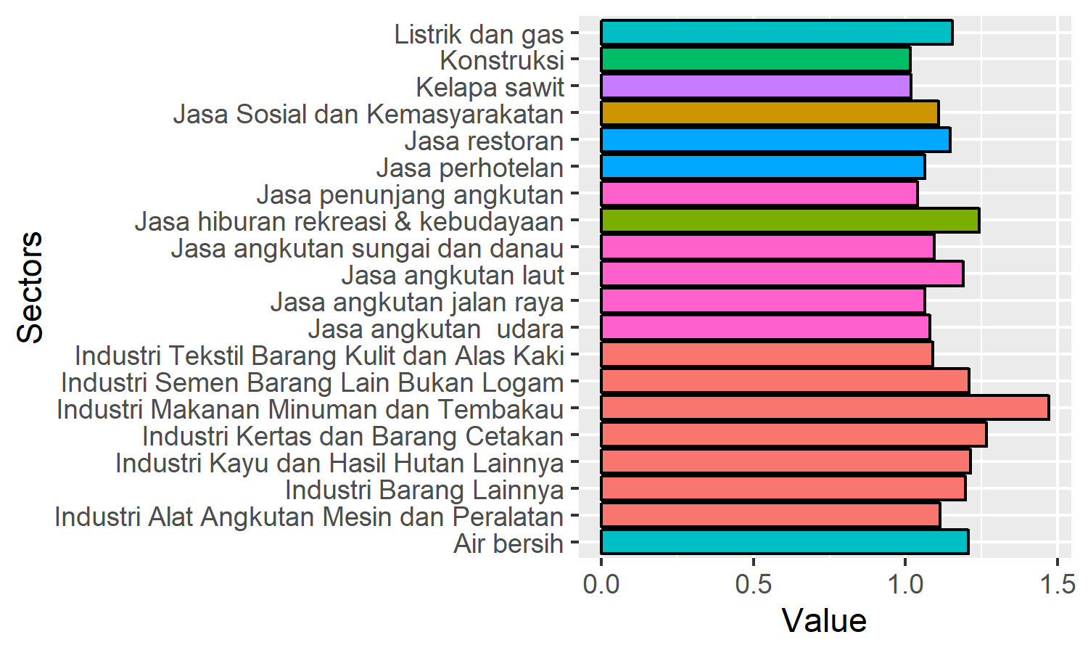
Figure 1. Ten sectors with highest Backward power of dispersion.

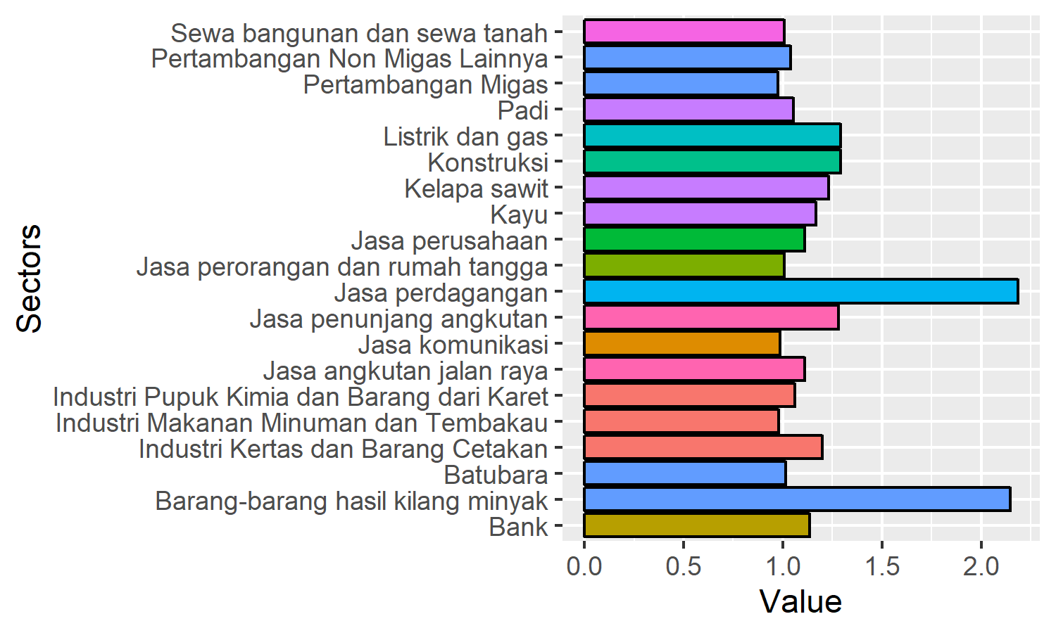
Figure 2. Ten sectors with highest Forward power of dispersion.

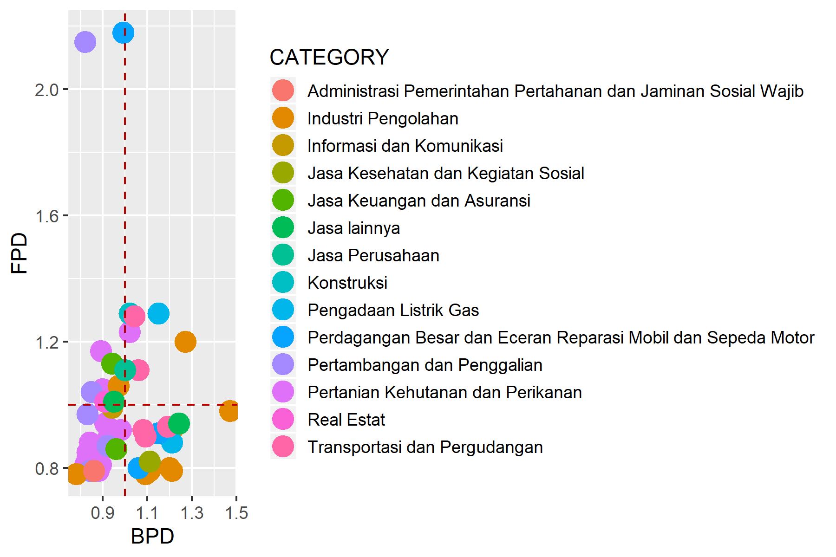
Figure 3. Sectoral typology based on linkages analysis.

Table 2. Primary sectors based on potential linkage.
SECTOR | CATEGORY | DBL | DFL
Kelapa sawit | Pertanian Kehutanan dan Perikanan | 1.01862262812339 | 1.23146714267605
Industri Kertas dan Barang Cetakan | Industri Pengolahan | 1.26603446065557 | 1.19981053686349
Listrik dan gas | Pengadaan Listrik Gas | 1.15301673151774 | 1.29273917758895
Konstruksi | Konstruksi | 1.016790482798 | 1.29202668853988
Jasa angkutan jalan raya | Transportasi dan Pergudangan | 1.06414117106241 | 1.10904685472027
Jasa penunjang angkutan | Transportasi dan Pergudangan | 1.03907252299913 | 1.28178397573619
Jasa perusahaan | Jasa Perusahaan | 1.00222172797844 | 1.11138746151751

2.Analysis of GDP

Total GDP
42973303.9684939

Table 3. Sectoral GDP.
SECTOR | CATEGORY | GDP | OUTPUT | P_OUTPUT | P_GDP
Padi | Pertanian Kehutanan dan Perikanan | 177736.1 | 226507.1 | 0.78 | 0
Ketela pohon | Pertanian Kehutanan dan Perikanan | 27619.7 | 29980.9 | 0.92 | 0
sayur-sayuran | Pertanian Kehutanan dan Perikanan | 73979.2 | 83683 | 0.88 | 0
Buah-buahan | Pertanian Kehutanan dan Perikanan | 145278.6 | 159295.6 | 0.91 | 0
Tabama Lainnya | Pertanian Kehutanan dan Perikanan | 87690.5 | 101448.9 | 0.86 | 0
Lada | Pertanian Kehutanan dan Perikanan | 38871.4 | 50191.7 | 0.77 | 0
Kelapa sawit | Pertanian Kehutanan dan Perikanan | 273796.5 | 399001 | 0.69 | 0.01
Tanaman Perkebunan Lainnya | Pertanian Kehutanan dan Perikanan | 63283.2 | 85087.7 | 0.74 | 0
Ayam Ras | Pertanian Kehutanan dan Perikanan | 97632.1 | 176223.7 | 0.55 | 0
Peternakan Lainnya | Pertanian Kehutanan dan Perikanan | 70471.3 | 92062.4 | 0.77 | 0
Kayu | Pertanian Kehutanan dan Perikanan | 547278.7 | 660874.7 | 0.83 | 0.01
Hasil hutan lainnya | Pertanian Kehutanan dan Perikanan | 62415.4 | 70463.7 | 0.89 | 0
Ikan laut dan hasil aut lainnya | Pertanian Kehutanan dan Perikanan | 242159.3 | 310389.1 | 0.78 | 0.01
Ikan darat dan hasil perairan darat | Pertanian Kehutanan dan Perikanan | 445165.8 | 489150 | 0.91 | 0.01
Pertambangan Migas | Pertambangan dan Penggalian | 5969087.2 | 7286018.9 | 0.82 | 0.14
Batubara | Pertambangan dan Penggalian | 12758988.2 | 17247841.2 | 0.74 | 0.3
Pertambangan Non Migas Lainnya | Pertambangan dan Penggalian | 926378.9 | 1092681.9 | 0.85 | 0.02
Barang galian segala jenis | Pertambangan dan Penggalian | 188991.6 | 240396.4 | 0.79 | 0
Barang-barang hasil kilang minyak | Pertambangan dan Penggalian | 4824569.2 | 8069954.1 | 0.6 | 0.11
Gas alam cair (LNG) | Pertambangan dan Penggalian | 5782871.9 | 9247582.7 | 0.63 | 0.13
Industri Makanan Minuman dan Tembakau | Industri Pengolahan | 180911.6 | 899857 | 0.2 | 0
Industri Tekstil Barang Kulit dan Alas Kaki | Industri Pengolahan | 6970.7 | 19470.7 | 0.36 | 0
Industri Kayu dan Hasil Hutan Lainnya | Industri Pengolahan | 221877.3 | 771520.1 | 0.29 | 0.01
Industri Kertas dan Barang Cetakan | Industri Pengolahan | 389079.7 | 1057746.5 | 0.37 | 0.01
Industri Pupuk Kimia dan Barang dari Karet | Industri Pengolahan | 646005 | 1674964.2 | 0.39 | 0.02
Industri Semen Barang Lain Bukan Logam | Industri Pengolahan | 20622.2 | 53444.8 | 0.39 | 0
Industri Logam Dasar Besi dan Baja | Industri Pengolahan | 0 | 0 | 0 | 0
Industri Alat Angkutan Mesin dan Peralatan | Industri Pengolahan | 17989.8 | 55218.3 | 0.33 | 0
Industri Barang Lainnya | Industri Pengolahan | 18873.1 | 46891.2 | 0.4 | 0
Listrik dan gas | Pengadaan Listrik Gas | 117442.7 | 260112 | 0.45 | 0
Air bersih | Pengadaan Listrik Gas | 12774.1 | 38733.3 | 0.33 | 0
Konstruksi | Konstruksi | 1300038 | 3732683.3 | 0.35 | 0.03
Jasa perdagangan | Perdagangan Besar dan Eceran Reparasi Mobil dan Sepeda Motor | 2992672.2 | 4307315.2 | 0.69 | 0.07
Jasa perhotelan | Perdagangan Besar dan Eceran Reparasi Mobil dan Sepeda Motor | 56120 | 99407.7 | 0.56 | 0
Jasa restoran | Perdagangan Besar dan Eceran Reparasi Mobil dan Sepeda Motor | 243925.3 | 497443.9 | 0.49 | 0.01
Jasa angkutan jalan raya | Transportasi dan Pergudangan | 275537.5 | 651648.2 | 0.42 | 0.01
Jasa angkutan sungai dan danau | Transportasi dan Pergudangan | 124332.1 | 275515.3 | 0.45 | 0
Jasa angkutan laut | Transportasi dan Pergudangan | 117149.9 | 392534.3 | 0.3 | 0
Jasa angkutan udara | Transportasi dan Pergudangan | 257349.2 | 561448.5 | 0.46 | 0.01
Jasa penunjang angkutan | Transportasi dan Pergudangan | 520300 | 825237.8 | 0.63 | 0.01
Jasa komunikasi | Informasi dan Komunikasi | 202732.4 | 264058.7 | 0.77 | 0
Bank | Jasa Keuangan dan Asuransi | 317181.3 | 405847.1 | 0.78 | 0.01
Lembaga Keuangan Selain Bank | Jasa Keuangan dan Asuransi | 32991.1 | 45468.3 | 0.73 | 0
Sewa bangunan dan sewa tanah | Real Estat | 352117.5 | 417332.1 | 0.84 | 0.01
Jasa perusahaan | Jasa Perusahaan | 233671.9 | 383944.9 | 0.61 | 0.01
Pemerintahan dan Pertahanan | Administrasi Pemerintahan Pertahanan dan Jaminan Sosial Wajib | 1402500.9 | 1521780.3 | 0.92 | 0.03
Jasa Sosial dan Kemasyarakatan | Jasa Kesehatan dan Kegiatan Sosial | 26527.3 | 54176.2 | 0.49 | 0
Jasa hiburan rekreasi & kebudayaan | Jasa lainnya | 5572.1 | 15517.8 | 0.36 | 0
Jasa perorangan dan rumah tangga | Jasa lainnya | 75773.9 | 141829.1 | 0.53 | 0

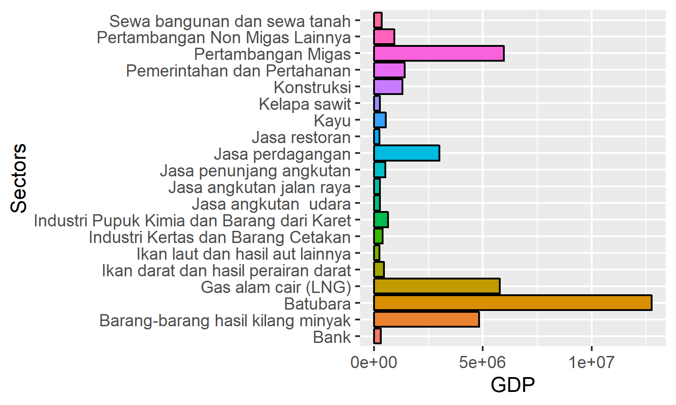
Figure 4. Twenty sectors with highest GDP.
2.Analysis of multiplier

Table 4. Sectoral multiplier.
SECTOR | CATEGORY | Out.multiplier | Inc.multiplier | Lab.multiplier
Padi | Pertanian Kehutanan dan Perikanan | 1.164 | 0.165 | 5.35906340424809e-09
Ketela pohon | Pertanian Kehutanan dan Perikanan | 1.059 | 0.081 | 5.45179691973911e-09
sayur-sayuran | Pertanian Kehutanan dan Perikanan | 1.066 | 0.308 | 5.35147239219367e-09
Buah-buahan | Pertanian Kehutanan dan Perikanan | 1.062 | 0.163 | 5.42815759477878e-09
Tabama Lainnya | Pertanian Kehutanan dan Perikanan | 1.123 | 0.158 | 5.32479804058205e-09
Lada | Pertanian Kehutanan dan Perikanan | 1.138 | 0.093 | 4.54908105415289e-09
Kelapa sawit | Pertanian Kehutanan dan Perikanan | 1.31 | 0.295 | 5.132090662973e-09
Tanaman Perkebunan Lainnya | Pertanian Kehutanan dan Perikanan | 1.213 | 0.261 | 4.72262918649319e-09
Ayam Ras | Pertanian Kehutanan dan Perikanan | 1.266 | 0.225 | 3.69538582611723e-09
Peternakan Lainnya | Pertanian Kehutanan dan Perikanan | 1.178 | 0.309 | 4.89168582193248e-09
Kayu | Pertanian Kehutanan dan Perikanan | 1.151 | 0.233 | 5.78743070216923e-09
Hasil hutan lainnya | Pertanian Kehutanan dan Perikanan | 1.131 | 0.196 | 5.09875594785319e-09
Ikan laut dan hasil aut lainnya | Pertanian Kehutanan dan Perikanan | 1.167 | 0.202 | 4.98629248213083e-09
Ikan darat dan hasil perairan darat | Pertanian Kehutanan dan Perikanan | 1.08 | 0.185 | 5.63340236353616e-09
Pertambangan Migas | Pertambangan dan Penggalian | 1.074 | 0.167 | 5.50073942630347e-09
Batubara | Pertambangan dan Penggalian | 1.212 | 0.217 | 5.21759028684752e-09
Pertambangan Non Migas Lainnya | Pertambangan dan Penggalian | 1.098 | 0.208 | 5.57760563849992e-09
Barang galian segala jenis | Pertambangan dan Penggalian | 1.185 | 0.295 | 4.79136126674151e-09
Barang-barang hasil kilang minyak | Pertambangan dan Penggalian | 1.056 | 0.474 | 8.27631470453073e-09
Gas alam cair (LNG) | Pertambangan dan Penggalian | 1.08 | 0.148 | 3.62593998472801e-09
Industri Makanan Minuman dan Tembakau | Industri Pengolahan | 1.892 | 0.095 | 1.95663304018585e-09
Industri Tekstil Barang Kulit dan Alas Kaki | Industri Pengolahan | 1.403 | 0.117 | 2.06616676761017e-09
Industri Kayu dan Hasil Hutan Lainnya | Industri Pengolahan | 1.56 | 0.115 | 2.08690310489441e-09
Industri Kertas dan Barang Cetakan | Industri Pengolahan | 1.628 | 0.194 | 3.54058049016084e-09
Industri Pupuk Kimia dan Barang dari Karet | Industri Pengolahan | 1.248 | 0.159 | 3.36243724408351e-09
Industri Semen Barang Lain Bukan Logam | Industri Pengolahan | 1.556 | 0.114 | 2.23826538780947e-09
Industri Logam Dasar Besi dan Baja | Industri Pengolahan | 1 | 0 | 0
Industri Alat Angkutan Mesin dan Peralatan | Industri Pengolahan | 1.432 | 0.097 | 1.91330049136485e-09
Industri Barang Lainnya | Industri Pengolahan | 1.538 | 0.157 | 2.39055279311994e-09
Listrik dan gas | Pengadaan Listrik Gas | 1.483 | 0.2 | 4.2630456296524e-09
Air bersih | Pengadaan Listrik Gas | 1.551 | 0.189 | 2.24305603248605e-09
Konstruksi | Konstruksi | 1.308 | 0.247 | 4.42016342000287e-09
Jasa perdagangan | Perdagangan Besar dan Eceran Reparasi Mobil dan Sepeda Motor | 1.27 | 0.472 | 8.95369629095265e-09
Jasa perhotelan | Perdagangan Besar dan Eceran Reparasi Mobil dan Sepeda Motor | 1.367 | 0.192 | 3.30846106175774e-09
Jasa restoran | Perdagangan Besar dan Eceran Reparasi Mobil dan Sepeda Motor | 1.474 | 0.213 | 3.32749204876824e-09
Jasa angkutan jalan raya | Transportasi dan Pergudangan | 1.368 | 0.272 | 3.72394593909097e-09
Jasa angkutan sungai dan danau | Transportasi dan Pergudangan | 1.407 | 0.224 | 3.03061691609765e-09
Jasa angkutan laut | Transportasi dan Pergudangan | 1.529 | 0.14 | 2.22868687454337e-09
Jasa angkutan udara | Transportasi dan Pergudangan | 1.389 | 0.248 | 3.15642542001442e-09
Jasa penunjang angkutan | Transportasi dan Pergudangan | 1.336 | 0.363 | 5.37032415282638e-09
Jasa komunikasi | Informasi dan Komunikasi | 1.21 | 0.193 | 5.26102347281966e-09
Bank | Jasa Keuangan dan Asuransi | 1.214 | 0.248 | 6.02574780032078e-09
Lembaga Keuangan Selain Bank | Jasa Keuangan dan Asuransi | 1.236 | 0.286 | 4.52581324316067e-09
Sewa bangunan dan sewa tanah | Real Estat | 1.165 | 0.126 | 5.75161699762543e-09
Jasa perusahaan | Jasa Perusahaan | 1.289 | 0.29 | 4.91188735019393e-09
Pemerintahan dan Pertahanan | Administrasi Pemerintahan Pertahanan dan Jaminan Sosial Wajib | 1.108 | 0.722 | 5.30197456632218e-09
Jasa Sosial dan Kemasyarakatan | Jasa Kesehatan dan Kegiatan Sosial | 1.425 | 0.314 | 2.9805493741026e-09
Jasa hiburan rekreasi & kebudayaan | Jasa lainnya | 1.596 | 0.16 | 2.4958037914704e-09
Jasa perorangan dan rumah tangga | Jasa lainnya | 1.219 | 0.275 | 4.02444874316889e-09

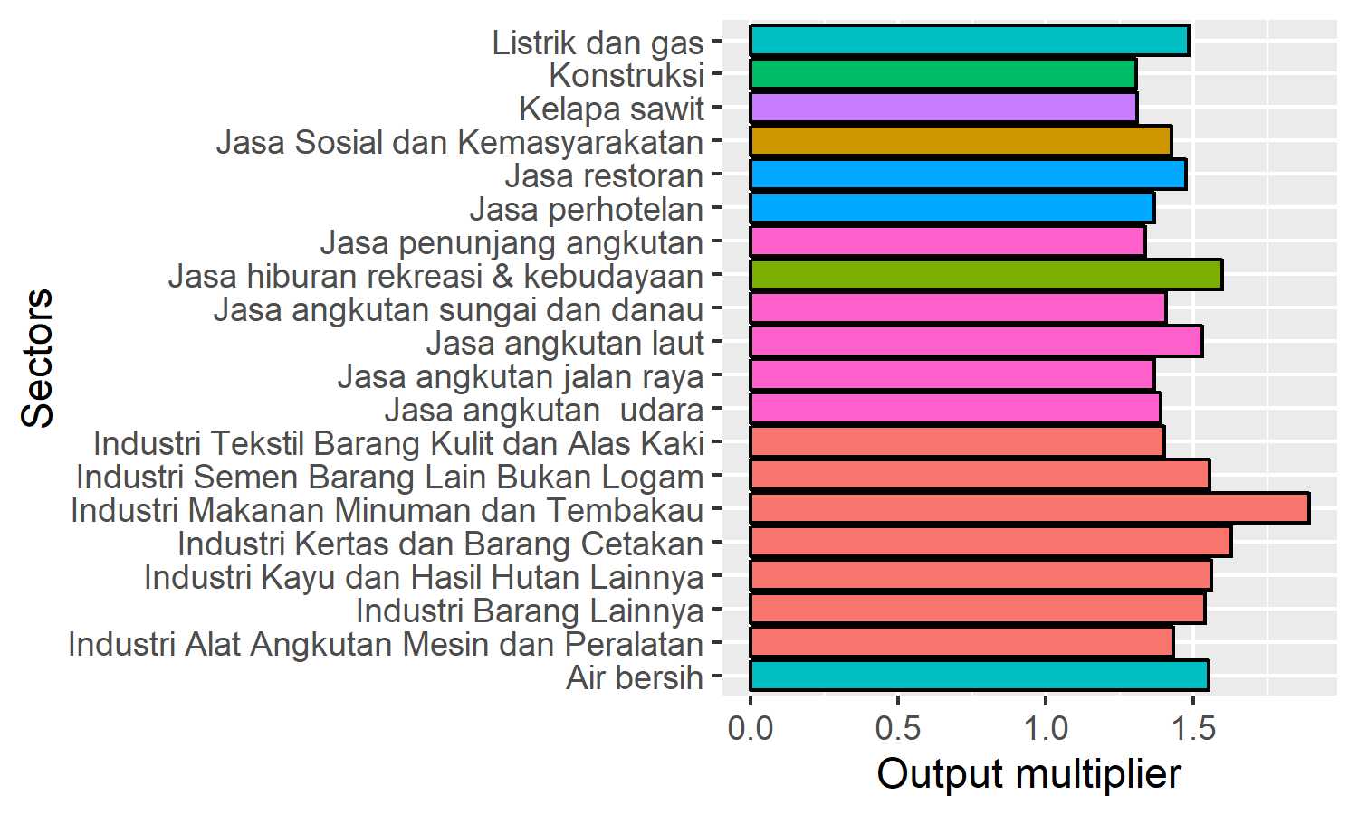
Figure 5. Twenty sectors with highest Output multiplier.

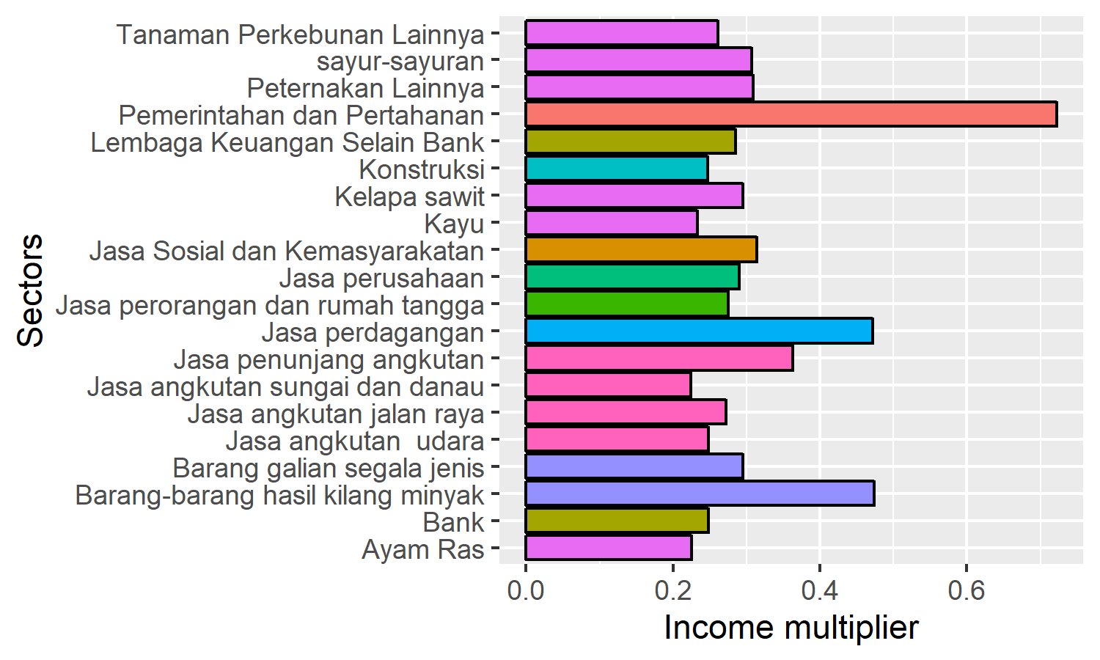
Figure 6. Twenty sectors with highest Income multiplier.

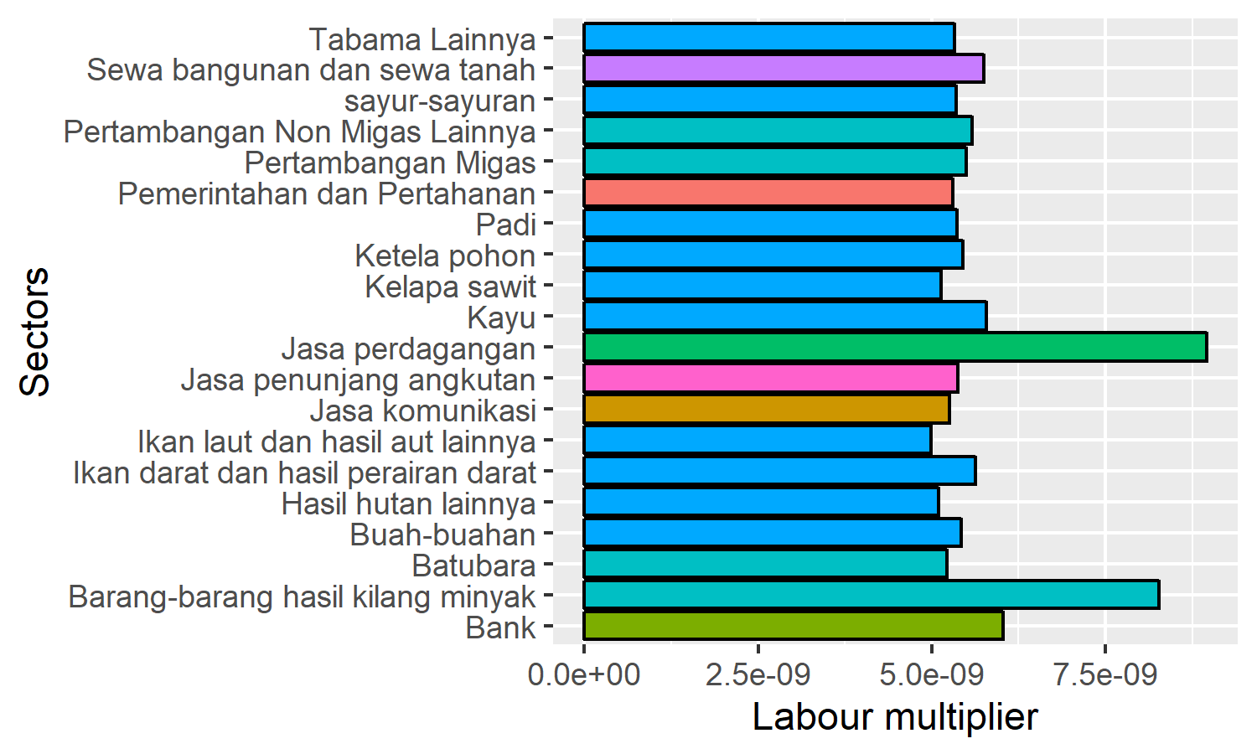
Figure 5. Twenty sectors with highest Labour multiplier.

